附件2:示评预备会会场路线说明
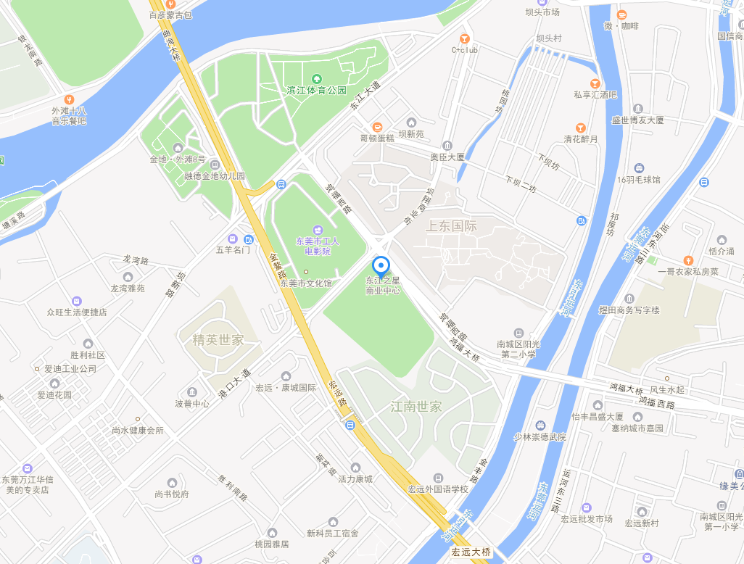
东莞市东江之星商业中心

